A: |  |  |  |  | FECHA: | 02 / 09 / 2022 |  |  | COT #: | COT138 / 2022
ATN: |  |  |  |  |  |  | DE: | ING. SAMUEL TIRADO |  |  | PAGINAS: | 1/3
CIUDAD / PAIS : |  |  |  | / BOLIVIA |  |  | REF.: | TRANSF. MONOFASICO EN ACEITE
FAX Nº:

ITEM 1
TRANSF. MONOFASICO EN ACEITE 15 KVA, 7.2 KV, 240 V P.C. 2 AISLADORES, 4500 msnm
PRECIO UNITARIO: Bs. 22400.00
PRECIO POR DOS UNIDADES: Bs. 44800.00
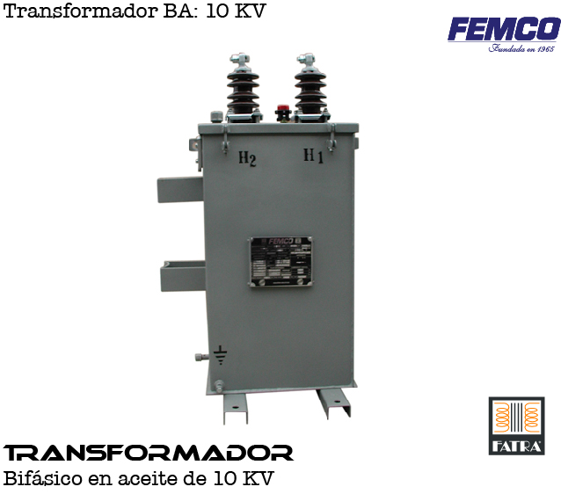

CARACTERISTICAS CONSTRUCTIVAS Y ELECTRICAS:

- POTENCIA: 15 KVA
- TENSION PRIMARIA 7.2 KV
- TENSION SECUNDARIA
A PLENA CARGA 240 V.
- FRECUENCIA 50 HZ
- REGULACION: +/- 2x2.5% EN EL PRIMARIO
- AISLADORES DE ALTA TENSION: 3 PZS CLASE 15 KV 110 KV BIL (MONTADOS EN LA TAPA)
- AISLADORES DE BAJA TENSION: 4 PZS CLASE 1.3 KV 30 KV BIL (INSTALADOS EN LA PARED FRONTAL).
- ALTURA DE SERVICIO: 4500 m.s.n.m.
- NIVEL BASICO DE AISLACION EN ALTA TENSION: 60 KV
- NIVEL DE PRUEBA A FRECUENCIA INDUSTRIAL 50 HZ: EN EL PRIMARIO 20 KV.
- BOBINADOS DEL PRIMARIO: CABLE DE COBRE CON DOBLE ESMALTE DE AISLACION.

- BOBINADOS DEL SECUNDARIO: PLETINA (SECCION RECTANGULAR) DE COBRE CON DOBLE ESMALTE DE AISLACION.
- NUCLEO: DE ACERO AL SILICIO GRANO ORIENTADO DE BAJOS NIVELES DE PERDIDAS.
- GRADIENTE MAXIMO DE TEMPERATURA 65 GRADOS.
- CERTIFICADO DE PRUEBAS Y GARANTIA PROVISTOS EN FORMA INDEPENDIENTE PARA CADA EQUIPO.
- NORMA DE FABRICACION: IEC-76
- NIVEL DE PÉRDIDAS. DÍSENOS DE ALTA EFICIENCIA CON NIVELES DE PERDIDA DENTRO LOS ESTANDARES ESTABLECIDOS PARA LA COMUNIDAD EUROPEA.
- ACCESORIOS STANDARD INCLUIDOS TALES COMO: CANCAMOS DE SUSPENSION, RIELES DE APOYO EN LA BASE, REFUERZOS EN LA CUBA, NIPLE CON TAPON ROSCADO PARA EL LLENADO DEL TRANSFORMADOR, GRIFO DE PURGA DE ACEITE, TERMINAL DE CONEXIÓN A TIERRA, MEDIDOR DE NIVEL DE ACEITE Y PLACA DE CARACTERISTICAS DE ALUMINIO GRABADO.
- MARCA FATRA
- ORIGEN NACIONAL.

ITEM 2
TRANSF. TRIFASICO EN ACEITE 37.5 KVA, 7.2 KV, 240 V P.C. 2 AISLADORES, 4500 msnm
PRECIO UNITARIO: Bs. 32300.00

CARACTERISTICAS CONSTRUCTIVAS Y ELECTRICAS:

- POTENCIA: 37.5 KVA
- TENSION PRIMARIA 7.2 KV
- TENSION SECUNDARIA
A PLENA CARGA 240 V.
- FRECUENCIA 50 HZ
- REGULACION: +/- 2x2.5% EN EL PRIMARIO
- AISLADORES DE ALTA TENSION: 3 PZS CLASE 15 KV 110 KV BIL (MONTADOS EN LA TAPA)
- AISLADORES DE BAJA TENSION: 4 PZS CLASE 1.3 KV 30 KV BIL (INSTALADOS EN LA PARED FRONTAL).
- ALTURA DE SERVICIO: 4500 m.s.n.m.
- NIVEL BASICO DE AISLACION EN ALTA TENSION: 60 KV
- NIVEL DE PRUEBA A FRECUENCIA INDUSTRIAL 50 HZ: EN EL PRIMARIO 20 KV.
- BOBINADOS DEL PRIMARIO: CABLE DE COBRE CON DOBLE ESMALTE DE AISLACION.
- BOBINADOS DEL SECUNDARIO: PLETINA (SECCION RECTANGULAR) DE COBRE CON DOBLE ESMALTE DE AISLACION.
- NUCLEO: DE ACERO AL SILICIO GRANO ORIENTADO DE BAJOS NIVELES DE PERDIDAS.
- GRADIENTE MAXIMO DE TEMPERATURA 65 GRADOS.
- CERTIFICADO DE PRUEBAS Y GARANTIA PROVISTOS EN FORMA INDEPENDIENTE PARA CADA EQUIPO.
- NORMA DE FABRICACION: IEC-76
- NIVEL DE PÉRDIDAS. DÍSENOS DE ALTA EFICIENCIA CON NIVELES DE PERDIDA DENTRO LOS ESTANDARES ESTABLECIDOS PARA LA COMUNIDAD EUROPEA.

- ACCESORIOS STANDARD INCLUIDOS TALES COMO: CANCAMOS DE SUSPENSION, RIELES DE APOYO EN LA BASE, REFUERZOS EN LA CUBA, NIPLE CON TAPON ROSCADO PARA EL LLENADO DEL TRANSFORMADOR, GRIFO DE PURGA DE ACEITE, TERMINAL DE CONEXIÓN A TIERRA, MEDIDOR DE NIVEL DE ACEITE Y PLACA DE CARACTERISTICAS DE ALUMINIO GRABADO.
- MARCA FATRA
- ORIGEN NACIONAL.

CONDICIONES GENERALES DE VENTA:

- PRECIOS: EN BOLIVIANOS, INCLUYEN TODOS LOS IMPUESTOS DE LEY.
- FORMA DE PAGO: A CREDITO 30 DIAS
- GARANTIA: DE UN AÑO CONTRA FALLAS DE FABRICACION.
- ENVIOS: PUESTO EN ALMACEN COBEE S.A, ZONA ACHACHICALA (EX FABRICA FORNO)
- VALIDEZ DE LA OFERTA: 30 DIAS.
- TIEMPO DE ENTREGA: 75 DIAS HABILES.

ING. SAMUEL TIRADO R.
TEL. (591) - 4 - 4791022

FAX. (591) - 4 - 4791025
CEL. 77440220 - 72281500
DEPARTAMENTO DE VENTAS.
FEMCO SRL

